（別図）

参考 記念撮影スポット 23年度実績

１ 本町ガーデンシティ前 「復興への実り」

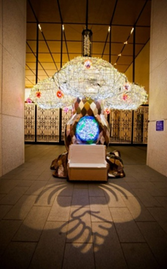

２ 京阪神御堂筋ビル前 「大事な中心部」

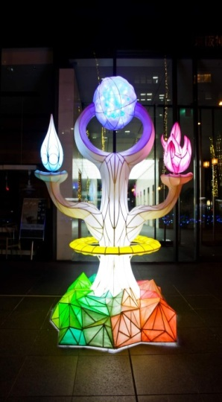
別紙１

実行委員会 部材無償貸与提供リスト

LEDストリングス（長さ１０ｍ、LED素子数１００球）
色 等 | 撮影スポット１箇所あたりの提供可能数量
御堂筋イエロー  【形状：砲弾型】 | ４０セット
青＋水色  （LED素子の配列４球+１球）  【形状：砲弾型】 | ４０セット
ピンク（桜色）  【形状：砲弾型】 | ２０セット
ホワイト  【形状：拡散型】 | ４０セット
電球色  【形状：拡散型】 | １５セット

LEDストリングス（長さ１０ｍ、LED素子数２０球）
色 等 | 撮影スポット１箇所あたりの提供可能数量
メープルゴールド  【形状：拡散型】 | ４０セット

（様式１）

平成24年 月 日

御堂筋イルミネーション撮影スポットデザインコンペ参加申込書

御堂筋イルミネーション撮影スポットデザインコンペに参加したいので、本件要項等を承知の上申し込みます。

OSAKA光のルネサンス実行委員会委員長 様

申 込 者 所在地

名 称
（法人名及び代表者名） 印

【連絡先】
電話番号

FAX

Eメールアドレス

【企業・個人グループで参加の場合のグループ名】

デザイン概要
（様式２）
【作品タイトル】
【デザインテーマ】
【テーマへ配慮した内容】
【デザインの特徴及びアピールポイント】

「御堂筋イルミネーション撮影スポットデザインコンペ」質問書
（様式４）
（提出日：平成 年 月 日）
法人・個人名
所 在 地
所属／担当者名
電話番号
FAX番号
E-mail

質 問 内 容

御堂筋イルミネーション撮影スポットデザイン 材料表
別紙２
デザイン図上の部位※ | 仕様  （材質、サイズ、消費電力等） | 数量 | 重量
※デザイン図上の部位については、デザイン図に番号を振る等して使用箇所がわかるように工夫すること

